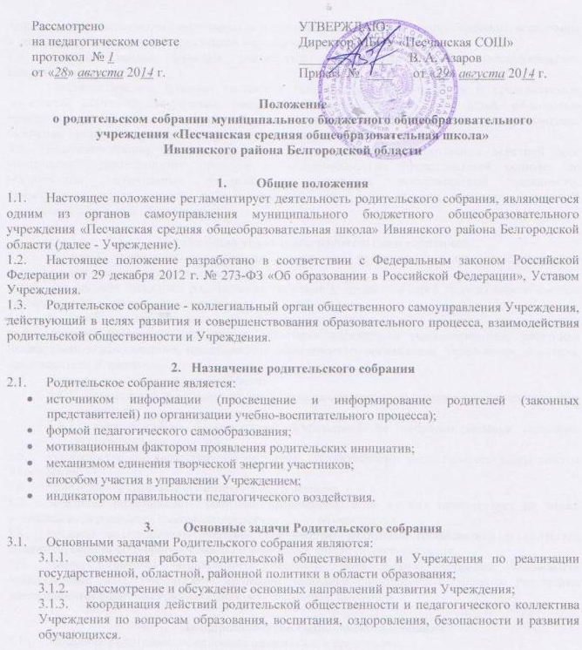
- Функции родительского собрания
  - Информационная функция предполагает просвещение и информирование родителей по организации учебно - воспитательного процесса. Она реализуется в рамках монологической подачи информации или в форме ответов на значимые для участников вопросы.
  - Просветительская функция состоит в вооружении родителей актуальной для них информацией (ее значимость определяется на основе диагностики и изучения запросов родителей). Реализация данной функции предполагает использование таких форм как семинары, педагогические практикумы, конференции, круглые столы, дискуссии участников.
  - Обучающая функция состоит в отработке практических навыков родителей по оказанию помощи ребенку в освоении образовательных программ, эффективному общению с ребенком, и защите его прав в различных ситуациях. Реализация данной функции предполагает: на первом этапе - просвещение по востребованной участниками проблеме, на втором этапе - тренинга, деловые игры, позволяющие моделировать поведение участников ситуациях семейного воспитания и другие формы погружения участников в проблему.
  - Консультационная функция реализуется как методическое и психологическое консультирование.
  - Профилактическая функция состоит в предупреждении ожидаемых и предсказуемых трудностей семейного воспитания, связанных с кризисами взросления детей, опасностью приобщения к вредным привычкам, профессиональным выбором, подготовкой к экзаменам, снижением учебной мотивации, здоровьем детей и т. д.
  - Координационная функция состоит в объединении и регулировании действий всех участников образовательного процесса и заинтересованных представителей социума по обеспечению оптимальных условий для развития познавательной активности, самообразовательных умений, коммуникативной культуры и других признаков успешной социальной адаптации обучающихся.

- Организация управления родительским собранием
  - В состав Родительского собрания входят все родители (законные представители) обучающихся, посещающих Учреждение.
  - Для ведения заседаний родительское собрание в начале учебного года из своего состава выбирает председателя и секретаря сроком на 1 учебный год.
  - В необходимых случаях на заседание родительского собрания приглашаются педагогические работники Учреждения, работники учреждений здравоохранения, работники правоохранительных органов, представители общественных организаций, учреждений, родители, представители Учредителя.
  - Председатель родительского собрания:
    - совместно с классными руководителями обеспечивает посещаемость родительского собрания;
    - взаимодействует с директором Учреждения по вопросам ведения собрания, выполнения его решений.
  - Родительское собрание работает по плану, составляющему часть годового плана работы Учреждения.
  - Родительское собрание собирается 1 раз в четверть.
  - Заседания родительского собрания правомочны, если на них присутствует не менее половины всех родителей (законных представителей) обучающихся.
  - Решение родительского собрания принимается открытым голосованием и считается принятым, если за него проголосовало не менее двух третей присутствующих.
  - Непосредственным выполнением решений родительского собрания занимаются ответственные лица, указанные в протоколе заседания родительского собрания. Результаты докладываются родительскому собранию на следующем заседании.

- Делопроизводство Родительского собрания
  - Заседания Родительского собрания оформляются протоколом.
  - В книге протоколов фиксируются:
- дата проведения заседания;
- количество присутствующих;
- приглашенные (ФИО, должность);
- повестка дня;
- ход обсуждения вопросов, выносимых на Родительское собрание; предложения, рекомендации и замечания родителей (законных представителей), педагогических и других работников Учреждения, приглашенных лиц;
- решение Родительского собрания.
  - Протоколы подписываются председателем и секретарем Родительского собрания.
  - Нумерация протоколов ведется от начала учебного года.
  - Книга протоколов Родительского собрания нумеруется постранично, прошнуровывается, скрепляется подписью директора и печатью Учреждения.
  - Книга протоколов Родительского собрания хранится в делах Учреждения 5 лет и передается по акту (при смене руководителя, при передаче в архив).
  - Тетрадь протоколов Родительского собрания класса хранится у классных руководителей.

С Положением ознакомлены:

Ф. И. О. | Дата | Подпись | Ф. И. О. | Дата | Подпись

